2014.10.06 v1 在vs2013下编写

dll工程 BruceXiaLibrary.vcxproj

Test工程 Test.vcxproj

Test工程利用了gtest测试dll工程。

项目Debug配置：

* 1. dll工程的“配置属性”-〉“常规”-〉“配置类型”修改为”静态库(.lib)”

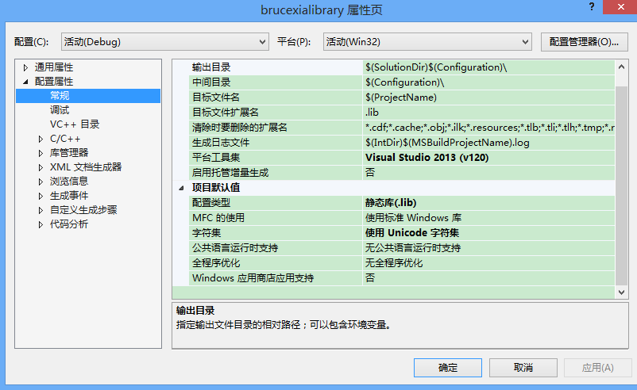

1.2 dll工程的“配置属性”-〉“C/C++”-〉“代码生成”-〉“运行库”属性修改为 /MTd，否则编译不通过，原因不知道。

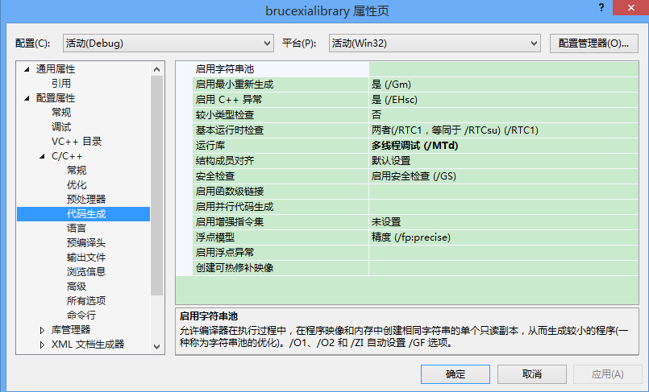

2.1 Test工程添加对于dll工程的引用。

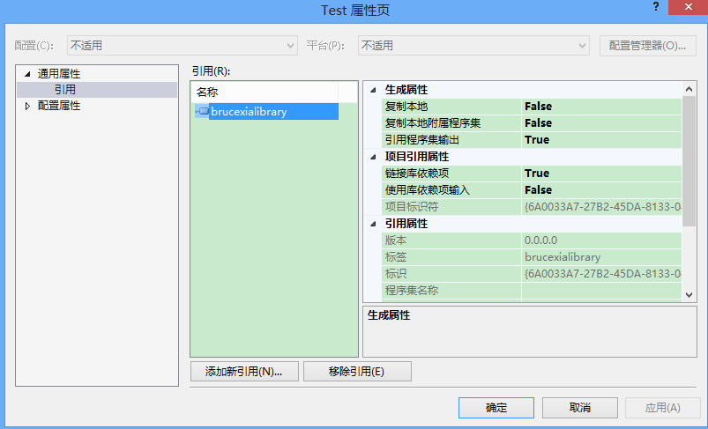

2.2 Test工程的其他配置属性截图如下：

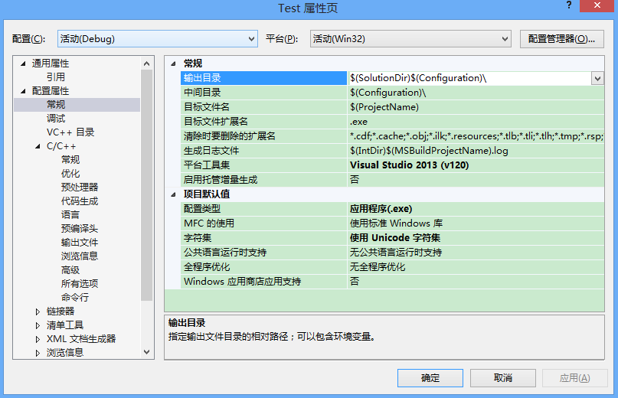

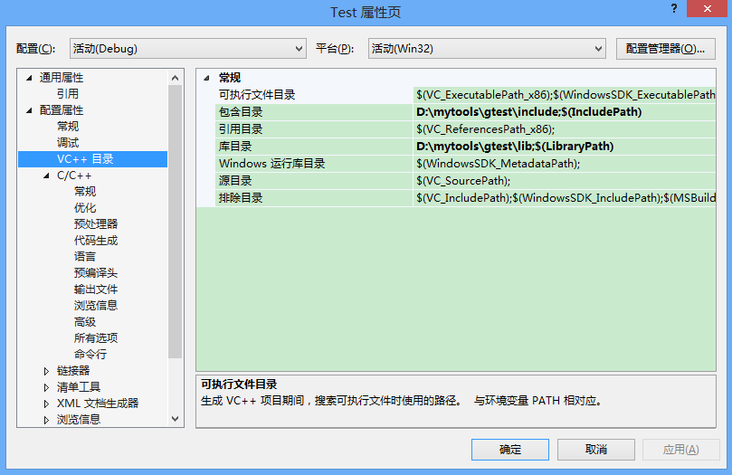

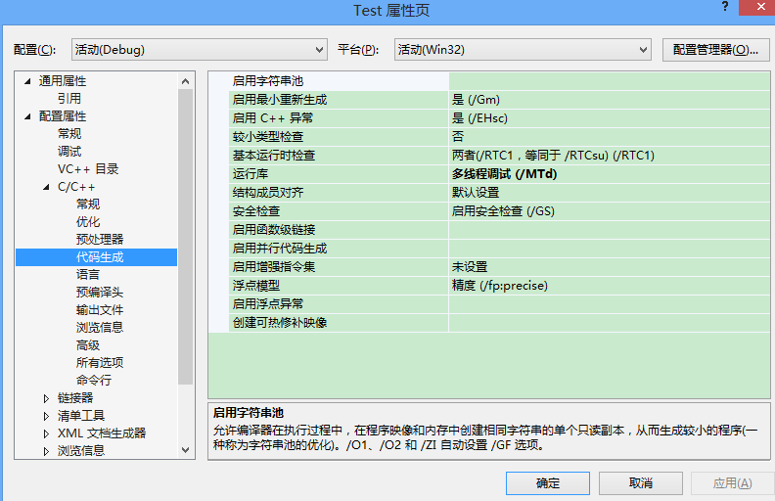

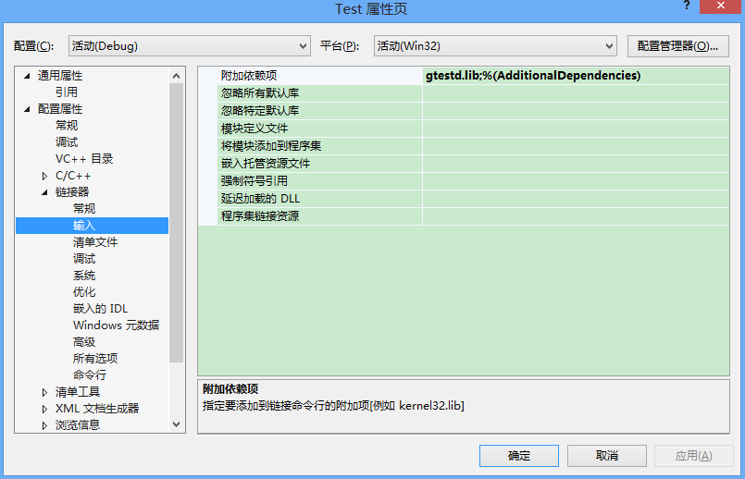

Release 主要是将 /MTd 改为 /MT